Modulo Religión 4° Básico. / 2° Semana.
Objetivo: Valorar la vivencia de Semana santa.
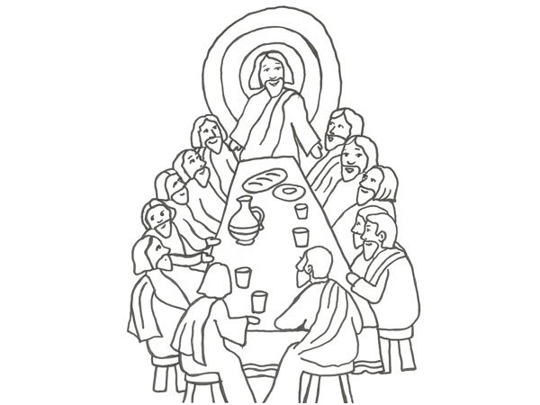
- Colorea la imagen de la cena Pascual y luego anota al reverso las palabras que Jesús dice sobre el pan y el vino. También define la relación que tiene con la misa que celebramos hoy en día.
Lucas 22, 17 – 23
Luego tomó la copa, dio gracias y dijo:
—Tomen esto y repártanlo entre ustedes. Les digo que no volveré a beber del fruto de la vid hasta que venga el reino de Dios.
También tomó pan y, después de dar gracias, lo partió, se lo dio a ellos y dijo:
—Este pan es mi cuerpo, entregado por ustedes; hagan esto en memoria de mí.
De la misma manera tomó la copa después de la cena, y dijo:
—Esta copa es el nuevo pacto en mi sangre, que es derramada por ustedes. Pero sepan que la mano del que va a traicionarme está con la mía, sobre la mesa. A la verdad el Hijo del hombre se irá según está decretado, pero ¡ay de aquel que lo traiciona!
Entonces comenzaron a preguntarse unos a otros quién de ellos haría esto.

- Colorea la imagen y sólo las palabras Qué dice Jesús en la cruz en Viernes Santo (puedes leer el texto bíblico o ver algún video con este contenido).
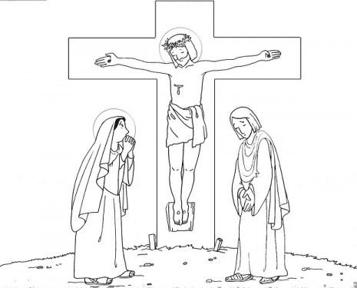
Lázaro Levántate Padre Perdónalos Mujer, ahí tienes a tu hijo

Mujer, yo no te condeno Tengo Sed Lo quiero: Queda impío

Eloí Eloí ¿Lama sabactaní? Son sal y luz Hijo, ahí tienes a tu Madre

- Respecto de la resurrección de Jesús, explica brevemente, según tu opinión, la importancia que tiene para nosotros este acontecimiento.
